Küsimused (osad on hetkel veel inglise keelest tõlkimata):

Uudishimu
- Olen uudishimulik paljude erinevate asjade suhtes
- Mulle meeldib küsimusi küsida
- Ärritun, kui pean mingi teema kohta detaile õppima
- Mulle meeldib aru saada, kuidas asjad töötavad
- Mulle meeldib koolis uusi asju õppida
- Olen uudishimulikum kui enamik inimesi, keda ma tean
- Mulle meeldib hüpoteese välja mõelda ja neid vaatluse kaudu kontrollida
- Minu jaoks on uute asjade õppimine igav
- Kulutan aega huvipakkuvate asjade kohta informatsiooni kogumiseks
- Mulle meeldib õppida uusi asju

Agentsus
- Ma küsin tunnis olles küsimusi
- Ma ütlen õpetajale, mis mulle meeldib ja ei meeldi
- Ma annan õpetajale teada, mis mind huvitab
- Ma väljendan tunnis olles oma eelistusi ja arvamust
- Ma pakun soovitusi, kuidas tunde paremaks muuta

Emotsionaalne rahulolematus
- Tunnen igavust, kui me töötame tunnis millegi kallal
- Tunnen igavust, kui töötan tunnis millegi kallal
- Tunnen igavust, kui õpetaja selgitab uut teemat
- Tunnis olles muutun ma murelikuks
- Kui me alustame tunnis millegi uuega, siis tunnen ma ärevust
- Kui ma jään mõne ülesandega hätta, siis ma muutun murelikuks
- Kui me tunnis tööd teeme, siis tunnen ma ennast ebakindlalt
- Tunnid ei ole minu jaoks eriti lõbusad
- Tunnis tunnen ma ennast halvasti
- Olen koolitööd tehes vihane
- Kui ma jään mõne ülesandega hätta, siis see häirib mind väga
- Kui ma ei oska mõnele küsimusele vastata, siis ma ärritun

Sisemised eesmärgid
- Koolis eelistan materjali, mis esitab mulle tõelise väljakutse uute asjade õppimiseks.
- Koolis eelistan materjali, mis tekitab minus uudishimu, isegi kui seda on raske õppida.
- Mulle pakub koolis suurt rahuldust püüda mõista õpetatavat sisu nii põhjalikult kui võimalik.
- Kui mul on koolis võimalus, siis valin ülesanded, millest ma midagi õpin, isegi kui need ei taga mulle head hinnet.

Välised eesmärgid
- Koolis hea hinde saamine on minu jaoks käesoleval hetkel kõige rahuldustpakkuvam
- Praegu on minu jaoks kõige tähtsam üldise keskmise hinde parandamine, seega minu eesmärk koolis on saada hea hinne.
- Võimalusel tahan koolis teistest õpilastest paremaid hindeid saada.
- Tahan koolis hästi hakkama saada, sest pean tähtsaks näidata oma võimeid perekonnale, sõpradele, õpetajatele või teistele.

Autonoomia
- Tunnen oma ettevõtmistes valikuvabadust ja tegutsemisvabadust.
- Teen enamikke asju, sest ma tunnen, et ma pean neid tegema
- Tunnen, et mu otsused reflekteerivad seda, mida ma päriselt tahan
- Tunnen, et ma olen sunnitud tegema paljusid asju, mida ma ise ei otsustaks teha
- Tunnen, et mu otsused väljendavad seda, kes ma tegelikult olen
- Tunnen, et mind survestatakse tegema liiga palju asju
- Tunnen, et olen tegelenud asjadega, mis mind päriselt huvitavad
- Mu igapäevased toimetused tunduvad nagu kohustuste ahel

Enesetõhusus
- Usun, et saan koolis edaspidi suurepäraseid hindeid
- Olen kindel, et saan koolis aru ka kõige raskematest tekstidest.
- Olen kindel, et õpin kooliainete põhimõisted selgeks.
- Olen kindel, et saan aru ka kõige keerulisemast materjalist, mida õppejõud esitab.
- Olen kindel, et saan kooli ülesannetega suurepäraselt hakkama.
- Eeldan, et saan koolis hästi hakkama.
- Olen kindel, et omandan põhjalikult koolis õpetatud oskused.
- Arvestades kooli raskust, õpetajaid ja minu oskusi, siis arvan, et saan koolis hästi hakkama.

Enesekindlus iseseisva õppimise suhtes
Kui enesekindlalt sa tunned ennast järgnevate asjade tegemisel:
- Õppematerjalide iseseisev leidmine internetist
- Koolitööde tegemise aja iseseisev planeerimine
- Enda motiveerimine koolitöid tegema
- Koolitöödele keskendumine ilma meeldetuletusteta
- Koolitööde iseseisev lõpetamine
- Oma õppeprogressi hindamine

Meelelaad
1. Intelligentsus on midagi, mida inimene ise ei saa eriti palju muuta
2. Mõned inimesed lihtsalt ei ole head matemaatikas, olenemata sellest, kui palju nad õpivad.
3. Mõned inimesed lihtsalt ei ole head eesti keeles, olenemata sellest, kui palju nad õpivad.
4. Loovus on midagi, mida inimene ise ei saa eriti palju muuta.

Ressurssidega toimetulek
- Ma õpin tavaliselt sellises kohas, kus saan keskenduda oma õppetööle.
- Õppides kasutan õppeaega korralikult.
- Õppimise ajakavast kinnipidamine ei ole minu jaoks raske.
- Mul on oma kindel õppimiskoht.
- Jälgin hoolega, et oleksin iganädalaste lugemiste ja ainete ülesannetega järje peal.
- Ma töötan koolis regulaarselt.
- Ma leian, et ma pühendan koolile piisavalt aega hoolimata teistest tegevustest.
- Mul on alati aega, et oma märkmed või tekstid enne hindamist üle vaadata.

Järjekindlus
- Töötan ülesande kallal, kuni olen selle lõpuni teinud
- Kui ülesanne muutub keeruliseks, siis pingutan rohkem
- Kui ülesanne muutub liiga keeruliseks, siis jätan selle pooleli
- Olen järjekindlam kui enamik inimesi, keda ma tean
- Kui ma teen vigu, siis ma annan alla
- Kui kodutöö on liiga pikk, siis ma jätan selle pooleli
- Teen ülesanded lõpuni isegi siis, kui need on keerulisemad, kui ma algselt arvasin
- Kui ma midagi alustan, siis ma lõpetan selle
- Annan lihtsasti alla

Metakognitiivne eneseregulatsioon
- Õpetaja juttu kuulates ei pane ma tihti olulisi punkte tähele, sest mõtlen teistest asjadest.
- Kui ma loen koolimaterjale, siis mõtlen ma selle kohta küsimusi välja, et lugemisele paremini keskenduda.
- Kui miski, mida ma koolis loen, jääb mulle selgusetuks, siis alustan uuesti ja üritan asjast aru saada.
- Kui kooli tekstidest on raske aru saada, siis muudan materjalide mõistmiseks lugemisviisi.
- Enne kui hakkan uut kooli materjali põhjalikult õppima, sirvin tihti selle läbi, et näha, kuidas see on üles ehitatud.
- Esitan endale küsimusi, et teha kindlaks, kas ma mõistan materjali, mida olen koolis õppinud.
- Püüan muuta oma õppimisviisi, et sobituda aine nõuete ja õpetaja õpetamismeetodiga.
- Sageli leian, et olen küll materjali läbi töötanud, kuid ei tea, millest see oli.
- Koolis õppides püüan teema läbi mõelda ja otsustada, mis on kõige olulisem, mitte seda lihtsalt läbi lugeda.
- Koolis õppides püüan määratleda, millistest mõistetest ma hästi aru ei saa.
- Aineteks õppides sean endale eesmärgid, et oma tegevust suunata.

Ajaeelistused
a. 3400 eurot sel kuul või 3800 eurot järgmisel kuul
b. 100 eurot kohe või 140 eurot järgmisel aastal
c. 100 eurot kohe või 1100 eurot 10 aasta pärast
i. 30-minutiline massaaž kahe nädala pärast või 45-minutiline massaaž novembris
m. Milline on väikseim rahasumma, mille sa nelja päeva pärast kättesaamisest eelistaksid 170 dollarile, mida saaksid kahe kuu pärast?
n. Võrreldes täna seda küsitlust täitva keskmise inimesega, kui impulsiivne sa oled?
p. Võrreldes täna seda küsitlust täitva keskmise inimesega, kui palju sa oma tuleviku peale mõtled?
q. Võrreldes täna seda küsitlust täitva keskmise inimesega, kui palju sa muretsed inflatsiooni pärast?

Kriitiline refleksioon
- Kurikas ja pall maksavad kokku 1.10 eurot. Kurikas maksab 1.00 eurot rohkem kui pall. Kui palju maksab pall?
- Kui 5 masinat valmistab 5 vidinat 5 minutiga, siis kui kaua kulub 100 masinal 100 vidina valmistamiseks?
- Järves on vesiroosid. Iga päev kahekordistub vesirooside poolt kaetud ala. Kui kulub 48 päeva, et vesiroosid kataksid terve järve, siis kui kaua kulub, et see kataks poole järvest?
- Kui kolm päkapikku suudavad ühe tunniga pakkida kolm mänguasja, siis kui palju päkapikke on vaja, et pakkida kuus mänguasja kahe tunniga?
- Jerry sai klassis nii 15. parima kui ka 15. halvima hinde. Mitu õpilast on klassis?
- Kergejõustiku tiimis on pikad liikmed kolm korda tõenäolisemad medalivõitjad kui lühikesed liikmed. Sel aastal on meeskond võitnud kokku 60 medalit. Mitu neist on võitnud lühikest kasvu sportlased?
- Kui John joob ühe veetünni tühjaks 6 päevaga ja Mary ühe tünni 12 päevaga, siis kui kaua kulub neil koos ühe tünni tühjaks joomiseks? ____ päeva
- Mees ostab sea 60 dollari eest, müüb selle 70 dollari eest, ostab tagasi 80 dollari eest ja müüb lõplikult 90 dollari eest. Kui palju ta teenis? ____ dollarit
- Simon otsustas 2008. aasta alguses investeerida 8000 dollarit aktsiatesse. Kuus kuud hiljem, 17. juulil, oli tema aktsiaportfell langenud 50%. Õnneks tõusis portfell 17. juulist 17. oktoobrini 75%. Selleks hetkeks Simon:
a. on omadega nullis,
b. on plussis,
c. on raha kaotanud

genAI kirjaoskus
TECH2. What is generative artificial intelligence (for example, ChatGPT and Google Gemini)?
- Artificial intelligence that can create new content by learning from existing data
- Artificial intelligence that copies the working mechanism of the human brain
- Artificial intelligence that can classify and organize data
- Artificial intelligence that can generate its own training data and learn from it
TECH4. Which statement best describes how large language models like ChatGPT work?
- The language model searches the internet for words similar to the user’s input and copies matching text fragments from there.
- The language model is programmed to follow fixed grammar and logic rules and steps to understand sentences and generate responses.
- The language model has a built-in “facts database” that it uses to answer the user’s input.
- The language model predicts, based on its training data, which words are likely to follow the previous ones.
TECH5. Which statement is true about the training data of common large language models (for example, ChatGPT and Google Gemini)?
- Language models are trained on large amounts of diverse, publicly available text.
- Language models are trained mainly on scientific articles and academic databases selected by researchers to ensure information reliability.
- Thanks to their powerful architecture, language models require very little data for training.
- The training data of a language model is written mainly by the model’s developers.
TECH6. A user asks an AI to create an image of a wristwatch showing the time 6:30. The result is the image below, which clearly shows the wrong time. What is the most likely reason for this?

- The user made the request at 10:10 and received corresponding results.
- The time 10:10 is heavily overrepresented in the AI’s training data.
- The AI decided that the time 6:30 was random and that it was more important for the watch to look visually appealing.
- The user’s input was not specific enough.
TECH7. Which of the following statements is false about the differences or similarities between humans and large language models like ChatGPT?
- Experiences change the internal connections of both the language model and the human brain.
- The computational units of language models (artificial neurons) are much less complex than human nerve cells.
- The human brain uses much less energy.
- Both can sometimes make mistakes with very simple tasks.
PRAC2. Which language model responses do not follow the user’s given instructions?
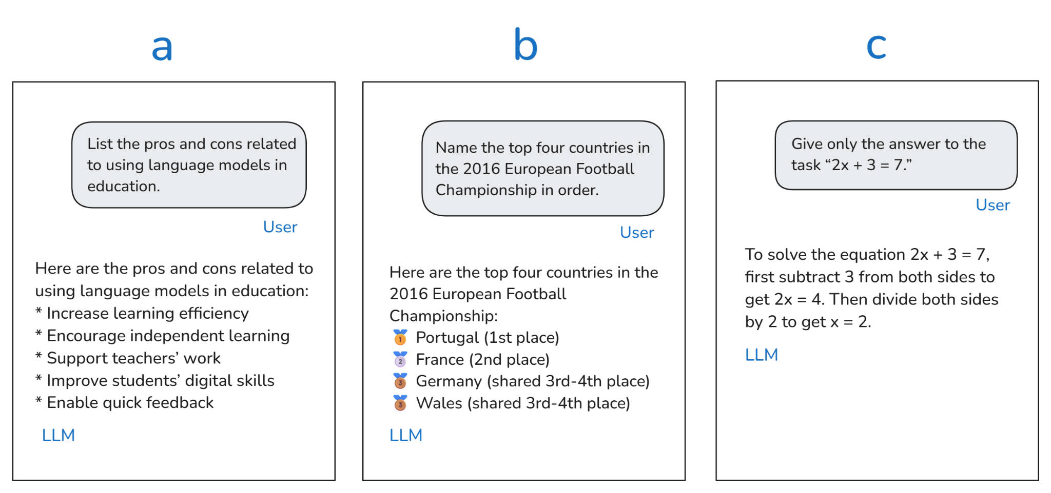
- a
- c
- a and c
- b and c (fixed order)
PRAC5. You want ChatGPT to write you a short monthly summary of the regulations adopted in the European Union. You write the following prompt: “When something is adopted in the European Union, write a quick overview.” Is this a good input?
- Yes, because all the important information is included in the prompt.
- No, one important aspect is missing from the prompt.
- No, several important aspects are missing from the prompt.
- There is not enough information to complete the task.
PRAC7. In which input is there a clear risk that the language model will misunderstand the user’s request?
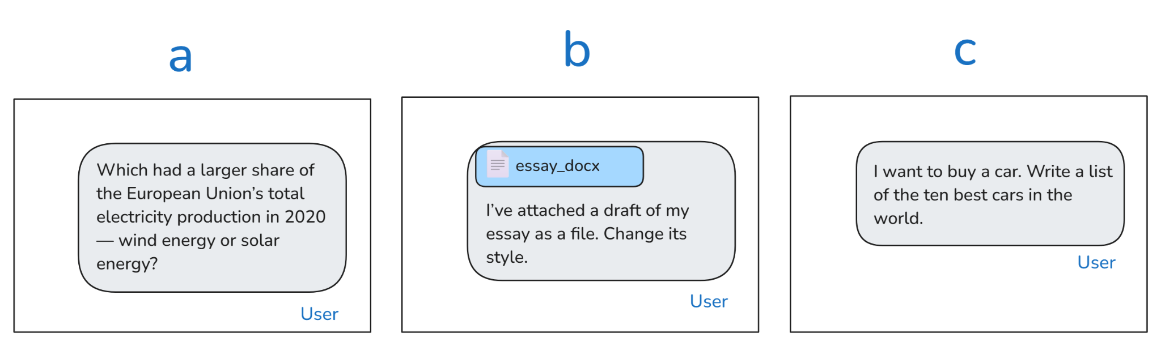
- a
- b
- a and c
- b and c (fixed order)
HUM3. Which of the following statements about generative artificial intelligence models and misinformation is false?
- It is often difficult to distinguish fake news created by large language models from real news.
- It is possible to use artificial intelligence to create high-quality videos in which people appear to say or do things they never actually did.
- Artificial intelligence cannot be used to detect misinformation.
- Large language models may unintentionally generate convincing but false information.
HUM5. Which of the following statements about the data entered by a user into a common large language model (for example, ChatGPT and Google Gemini) is true?
- The service provider may store the data entered by the user and use it for model development.
- If I use the “temporary chat” feature in ChatGPT, my conversation with the model never reaches the service provider’s servers.
- Service providers often sell user-entered data to advertising companies for personalized ads.
- The user’s input reaches the service provider’s servers in fully encrypted form, making its content unreadable even to the provider.
HUM6. What is the most significant risk in a school environment when students use large language models (for example, ChatGPT and Google Gemini)?
- Students start submitting very similar homework.
- Students communicate with each other less.
- Teachers no longer know whether the homework was written by AI or by the student.
- Students learn less.
HUM7. Which of the following principles would be most useful for a person to follow to avoid the negative impact of large language models (for example, ChatGPT and Google Gemini) on our thinking?
- I must limit how often I use artificial intelligence.
- I have to actively participate in thinking.
- Artificial intelligence must not be trusted.
- Artificial intelligence must not be used to help solve complex problems.

